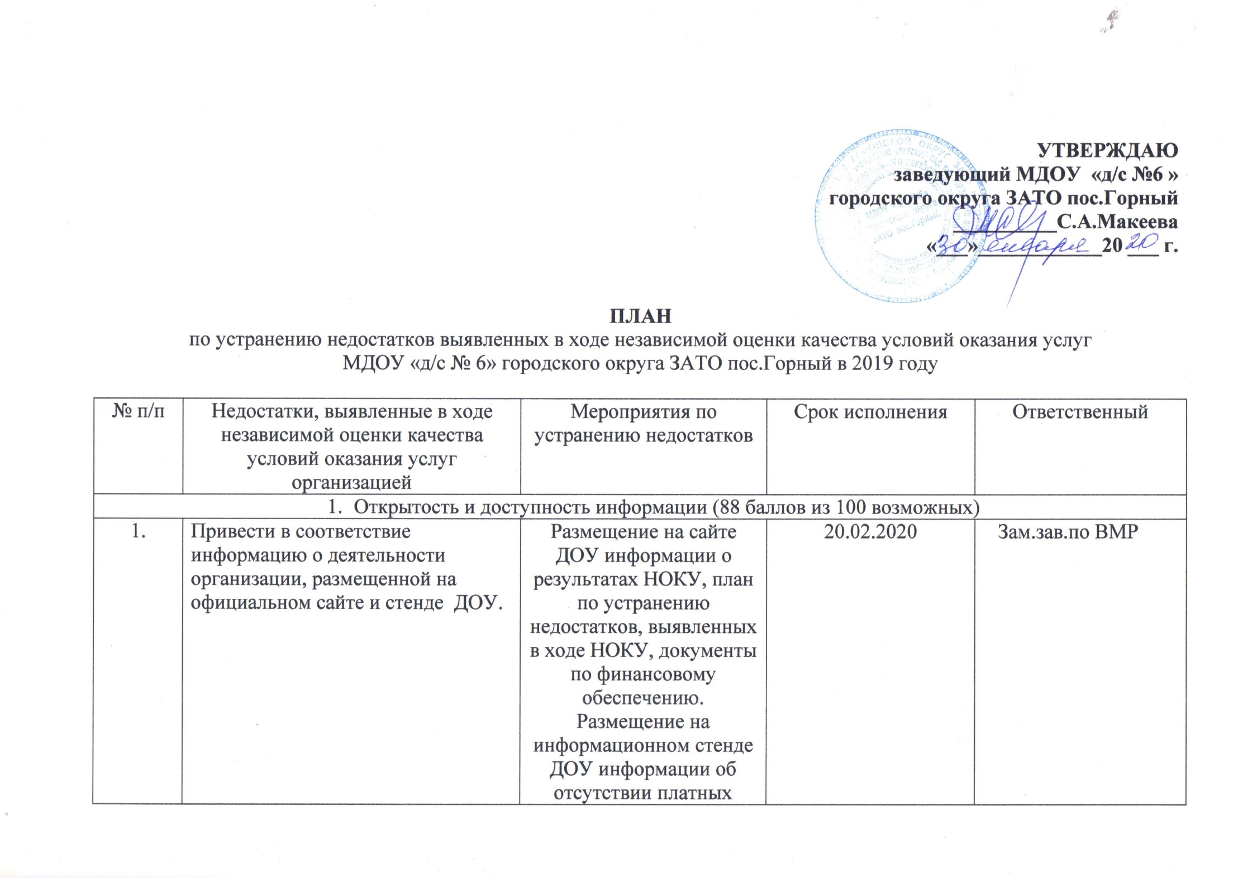

|  |  |  |  |  |
| --- | --- | --- | --- | --- |
| 2. | Отсутствие наличия и функционирования на сайте информации о дистанционных способах взаимодействия с получателями образовательных услуг | Разместить на сайте «Кнопки обратной связи» | 10.04.2020 | Администратор сайта |
| 3. | Обеспечить техническую возможность выражения получателем услуг мнения о качестве оказания услуг организацией | Разместить в разделе «Независимая оценка качества» гиперссылку на анкету для опроса граждан, или саму анкету | 10.04.2020 | Администратор сайта |
| 4. | Усилить работу по популяризации официального сайта ДОУ | Постоянно рекомендовать родителям посещать сайт.  Создавать условия на сайте для прохождения тестирования, анкет, голосований родителями.  Регулярно пополнять сайт отчетами, памятками, рекомендациями. | До 10.10.2020 | Заведующий  Зам.завед. по ВМР  Педагоги |
| 2.Комфортность условий | | | | |
| 5. | Обеспечить комфортные условия в ДОУ для предоставления услуг | Оборудовать комфортную зону отдыха.  Разместить навигацию внутри ДОУ.  Питьевая вода в доступе.  Доступ к санитарно-гигиеническим помещениям.  Контроль за санитарным состоянием помещений ДОУ. | До 01.03.2020 | Заведующий  Зам.зав.по АХЧ  Мед.сестра |
| 3.Доступность услуг для инвалидов | | | | |
| 6. | Обеспечить в помещении и на территории ДОУ  - выделенные стоянки для инвалидных колясок;  -удобный подъезд к зданию;  -пандусы на территории и в помещении | Обеспечить оборудование территории для инвалидов  - парковочное место для коляски (краской на асфальте)  -пандусы | До 01.09.2020 | Зам.зав.по АХЧ |
| 7. | Отсутствует дублирование для инвалидов по зрению и слуху - звуковая информация, надписи, знаки, выполненные рельефно-точечным шрифтом Брайля | Обеспечить дублирование звуковой, зрительной, графической информации | До 01.09.2020 | Зам.зав.по АХЧ |
| 8. | Отсутствуют услуги сурдопереводчика (тифлосурдопереводчика) для инвалидов по слуху (по слуху и по зрению) | Провести обучение работника по оказанию услуги сурдопереводчика (тифлосурдопереводчика) | 2022 год | Заведующий |
| 9. | Обеспечить инвалидов по зрению альтернативной версией официального сайта | Обеспечить наличие версии официального сайта ДОУ для инвалидов | 01.03.2020 | Администратор сайта |
| 10. | Отсутствует помощь в сопровождении инвалидов в помещениях ДОУ | Провести обучение (инструктаж) работников по сопровождению инвалидов в помещении ДОУ и на прилегающей территории. | 2021 год | Заведующий |
| 11. | Отсутствует возможность предоставления образовательных услуг в дистанционном режиме или на дому | Разработать положение о порядке применения дистанционных технологий и организации предоставления образовательных услуг в дистанционном режиме | 01.09.2020  Зам.зав.по ВМР | |
| 4.Доброжелательность, вежливость работников ДОУ | | | | |
| 12. | Недостаточное доброжелательное и вежливое отношение работников | Организовать работу по выполнению кодекса педагогической этики | Постоянно | Заведующий  Зам.зав.по ВМР |
| 5.Удовлетворенность условиями оказания услуг | | | | |
| 13. | Недостаточный уровень удовлетворенности условиями оказания услуг позволяющем рекомендовать ДОУ | Сделать более интересными и качественными мероприятия по разным направлениям развития детей.  Больше информировать родителей о делах ДОУ. | 01.09.2020 | Зам.зав.по ВМР |